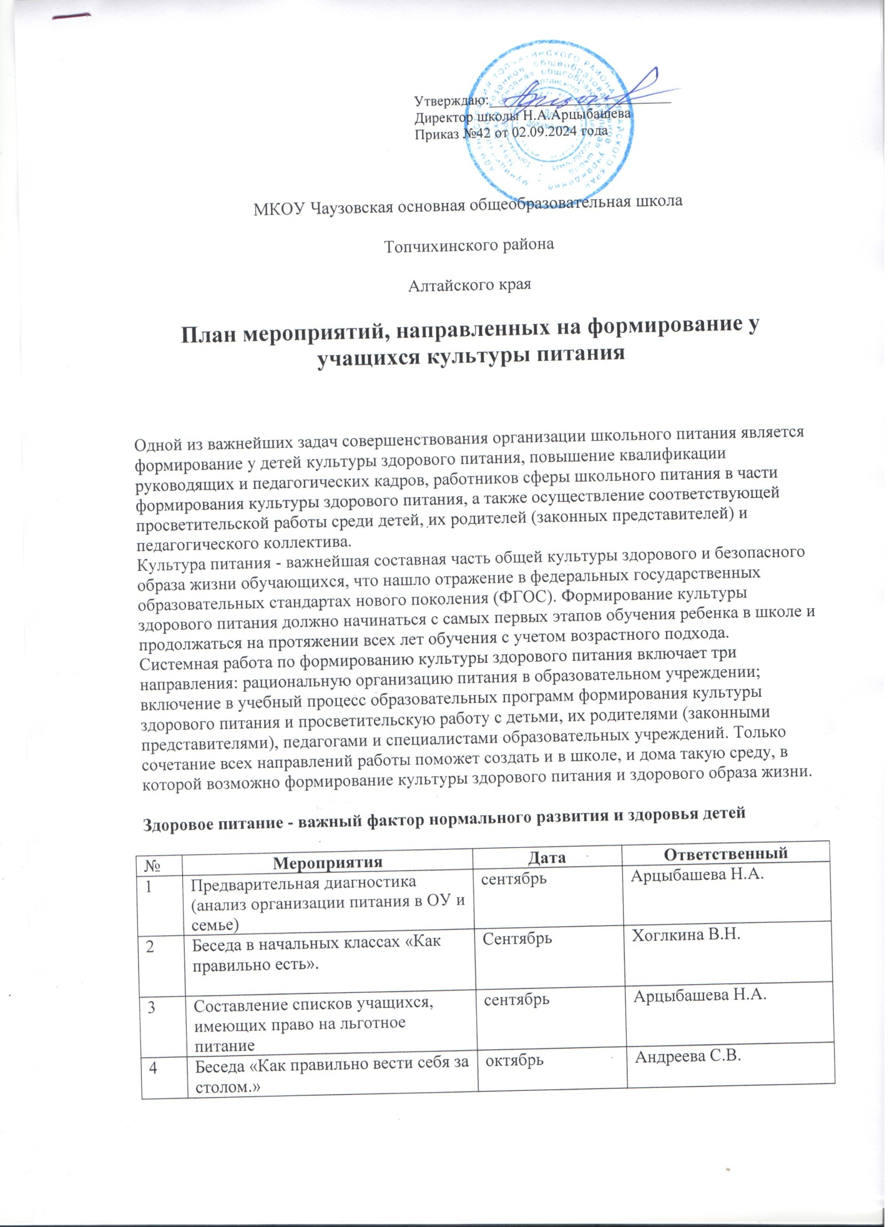

Утверждаю:_________________________

Директор школы Н.А.Арцыбашева

Приказ №42 от 02.09.2024 года

МКОУ Чаузовская основная общеобразовательная школа

Топчихинского района

Алтайского края

**План мероприятий, направленных на формирование у учащихся культуры питания**

Одной из важнейших задач совершенствования организации школьного питания является формирование у детей культуры здорового питания, повышение квалификации руководящих и педагогических кадров, работников сферы школьного питания в части формирования культуры здорового питания, а также осуществление соответствующей просветительской работы среди детей, их родителей (законных представителей) и педагогического коллектива.  
Культура питания - важнейшая составная часть общей культуры здорового и безопасного образа жизни обучающихся, что нашло отражение в федеральных государственных образовательных стандартах нового поколения (ФГОС). Формирование культуры здорового питания должно начинаться с самых первых этапов обучения ребенка в школе и продолжаться на протяжении всех лет обучения с учетом возрастного подхода.  
Системная работа по формированию культуры здорового питания включает три направления: рациональную организацию питания в образовательном учреждении; включение в учебный процесс образовательных программ формирования культуры здорового питания и просветительскую работу с детьми, их родителями (законными представителями), педагогами и специалистами образовательных учреждений. Только сочетание всех направлений работы поможет создать и в школе, и дома такую среду, в которой возможно формирование культуры здорового питания и здорового образа жизни.  
  
**Здоровое питание - важный фактор нормального развития и здоровья детей**

|  |  |  |  |
| --- | --- | --- | --- |
| № | **Мероприятия** | **Дата** | **Ответственный** |
| 1 | Предварительная диагностика (анализ организации питания в ОУ и семье) | сентябрь | Арцыбашева Н.А. |
| 2 | Беседа в начальных классах «Как правильно есть». | Сентябрь | Хоглкина В.Н. |
| 3 | Составление списков учащихся, имеющих право на льготное питание | сентябрь | Арцыбашева Н.А. |
| 4 | Беседа «Как правильно вести себя за столом.» | октябрь | Андреева С.В. |
| 5 | Анкета для родителей « Уровня сформированности у ребенка навыков правильного питания» | октябрь | Кл.рук |
| 6 | «Правила поведения за столом»-игровая программа. | ноябрь | Холкина В.Н. |
| 7 | "Кулинарное путешествие" по России. | декабрь | Андреева С.В. |
| 8 | Составление списков учащихся, имеющих право на льготное питание | январь | Арцыбашева Н.А. |
| 9 | Родительское собрание «Основные проблемы, с которыми сталкиваются родители при организации питания ребенка» | январь | Андреева С.В.  . |
| 10 | Анкета для учащихся «Представления об основных гигиенических правилах» | февраль | Кл.рук. |
| 11 | Выставка книг «Продукты разные нужны, блюда разные важны.» | Март | Арцыбашева Н.А. |
| 12 | Конкурс рисунков «Культура питания» | апрель | Холкина В.Н. |
| 13 | Анкета для родителей «Оценка родителями нужности и полезности обучения ребенка правильному питанию в школе.» | май | Арцыбашева Н.А.  АндрееваС.В. |
| 14 | Праздник «Мы за чаем не скучаем!» | май | Андреева С.В, |